СЭД-2021-299-01-01-07.С-215
Об отмене действия распоряжения администрации Пермского муниципального района от 14 октября 2021 г. № СЭД-2021-299-01-01-07.С-209 «О признании ситуации, сложившейся на территории Пермского муниципального района, «чрезвычайной»
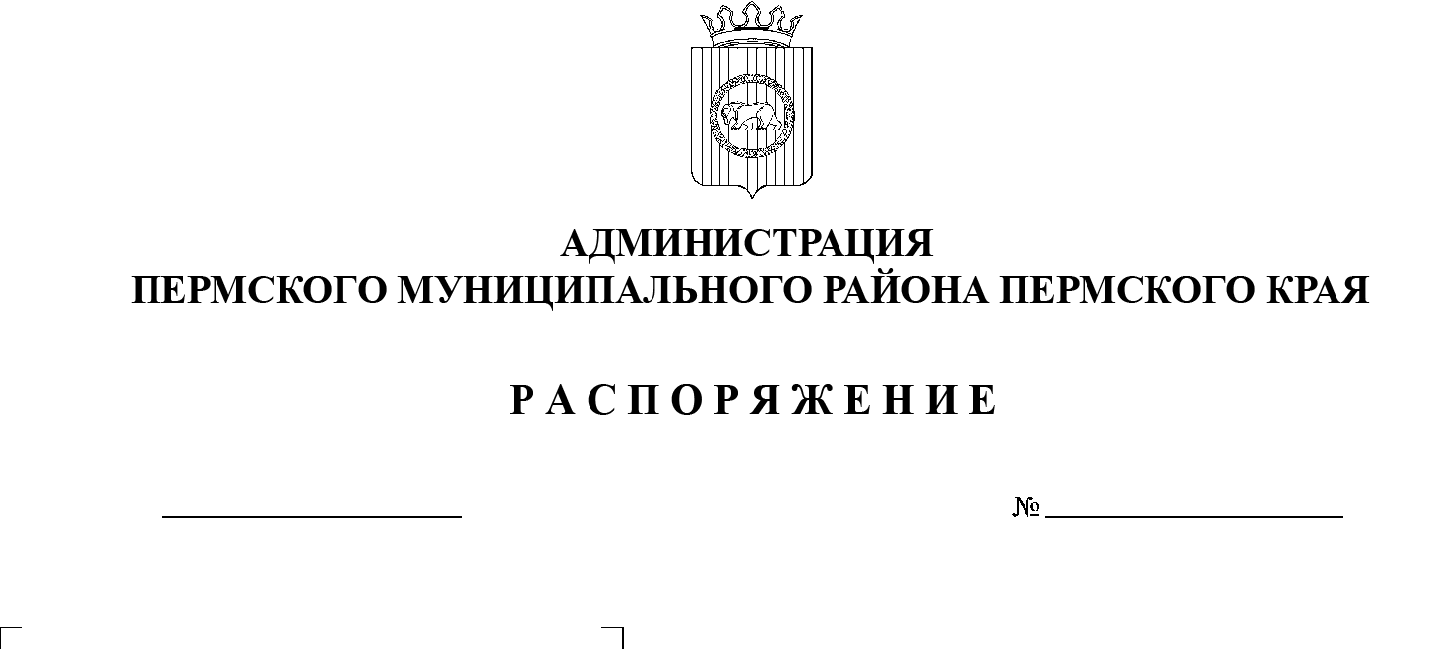
На основании Федерального закона от 21.12.1994 № 68-ФЗ «О защите населения и территорий от чрезвычайных ситуаций природного и техногенного характера», постановления Правительства Российской Федерации от 30.12.2003 № 794 «О единой государственной системе предупреждения и ликвидации чрезвычайных ситуаций», в связи с ликвидацией очага вируса африканской чумы свиней в частном подворье садового кооператива «Ивушка» на территории Савинского сельского поселения и в зоне в радиусе 5 км вокруг эпизоотического очага:
22.10.2021
1. Отменить действие распоряжения администрации Пермского муниципального района от 14 октября 2021 г. № СЭД-2021-299-01-01-07.С-209 «О признании ситуации, сложившейся на территории Пермского муниципального района, «чрезвычайной» с 22 октября 2021 г.
2. Настоящее распоряжение разместить на официальном сайте Пермского муниципального района www.permraion.ru.
3. Настоящее распоряжение вступает в силу со дня его подписания.
4. Контроль за исполнением настоящего распоряжения возложить на заместителя главы администрации Пермского муниципального района по вопросам обеспечения безопасности.
Глава муниципального района В.Ю. Цветов

